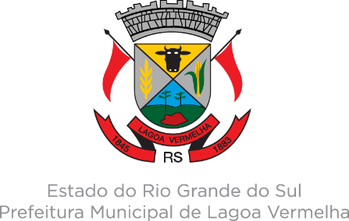

AVISO DE SUSPENSÃO DE LICITAÇÃO
PREGÃO ELETRÔNICO 64/2025
O Prefeito Municipal de Lagoa Vermelha – RS, torna público que decide SUSPENDER, o Processo de Licitação nº 289/2025 – Pregão Eletrônico 64/2025, objetivando a contratação de pessoa jurídica para a prestação de serviços de atendimento por profissionais/equipe para atuarem no Serviço de Atendimento Móvel às Urgências – SAMU Básico, conforme especificações técnicas detalhadas no Termo de Referência (Anexo I). Uma nova data para a realização do referido certame será oportunamente marcada e divulgada. Maiores informações poderão ser obtidas junto à Prefeitura Municipal de Lagoa Vermelha – RS, através do site www.lagoavermelha.rs.gov.br e do Portal de Compras Públicas www.portaldecompraspublicas.com.br.
Lagoa Vermelha, 21 de agosto de 2025
ELOIR JORGE MORONA
Prefeito Municipal

